|  |  |
| --- | --- |
| Gerb-BMSTU_01 | **Министерство науки и высшего образования Российской Федерации**  Калужский филиал  федерального государственного бюджетного  образовательного учреждения высшего образования  ***«Московский государственный технический университет имени Н.Э. Баумана (национальный исследовательский университет)»***  ***(КФ МГТУ им. Н.Э. Баумана)*** |

**ФАКУЛЬТЕТ** ***ИУК «Информатика и управление»***

**КАФЕДРА** \_\_***ИУК4 «Программное обеспечение ЭВМ, информационные технологии»***

**ЛАБОРАТОРНАЯ РАБОТА №2**

**«Режим работы точек доступа, создание беспроводного моста»**

**ДИСЦИПЛИНА: «Беспроводные технологии передачи данных»**

|  |  |  |
| --- | --- | --- |
| Выполнил: студент гр. ИУК4-82Б | | \_\_\_\_\_\_\_\_\_\_\_\_\_\_\_\_\_ ( Карельский М.К. )  (Подпись) (Ф.И.О.) |
| Проверил: | | \_\_\_\_\_\_\_\_\_\_\_\_\_\_\_\_\_ (    Голубева С.Е. )  (Подпись) (Ф.И.О.) |
| Дата сдачи (защиты):  Результаты сдачи (защиты): | | |
|  | - Балльная оценка:  - Оценка: | |

Калуга, 2024

**Цель**: получение практических навыков настройки и применения различных режимов работы точки доступа.

**Задачи**:

1. Понять принципы функционирования режима беспроводного моста.
2. Выяснить основные области применения различных режимов.
3. Смоделировать и практически подтвердить различные режимы работы точки доступа.

**Задание:**

1. Настроить точки доступа на использование в режиме WDS. Подключиться через web-интерфейс к каждой точке доступа и настроить ее соответствующим образом.

Необходимо задать: IP-адрес, имя беспроводной сети, MAC-адреса.

2. Подключить оборудование как показано на Рис. 8.

3. Проверить работоспособность созданной сетевой конфигурации.

4. Сделать выводы.

5. Все действия подробно согласовать с преподавателем в письменном виде.

Назначение IP-адресов для каждой точки доступа:

1. IP-адрес первой точки доступа: 10.5.224.49;
2. IP-адрес второй точки доступа: 10.5.224.50.

MAC-адреса точек доступа:

1. MAC-адрес первой точки доступа: 48:F8:B3:0C:0F:FD;
2. MAC-адрес второй точки доступа: 48:F8:B3:0C:06:C0.

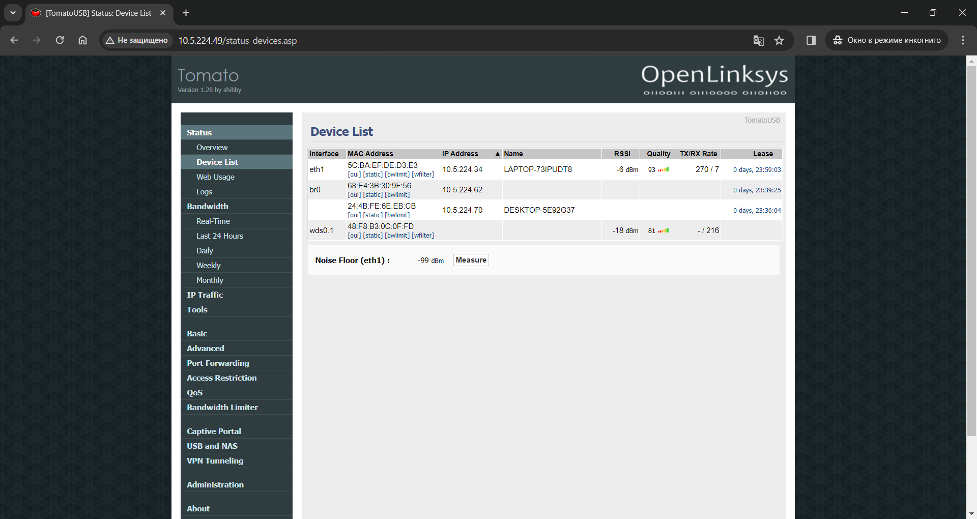

**Рис. 1.** Настройка режима работы точки доступа

Подключение устройств по схеме (рис. 2).

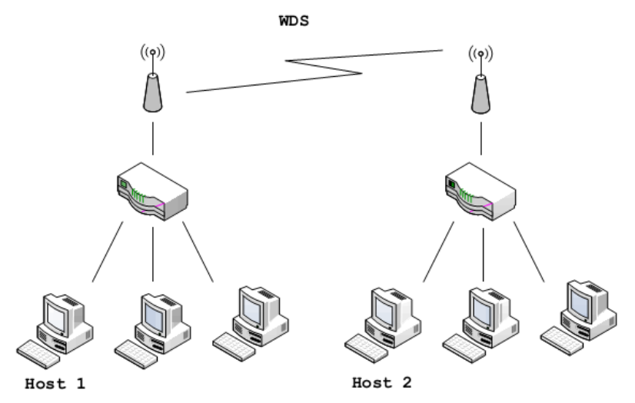

**Рис. 2.** Схема подключения оборудования

После первоначальной настройки и создания беспроводной сети стало возможным получение доступа из одного компьютера сети к другому компьютеру сети (рис. 3).

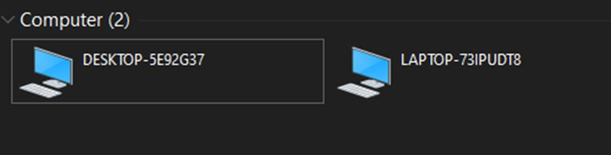

**Рис. 3.** Просмотр доступных устройств в сети

Работа сети была проверена с помощью команды ping (рис. 4-5).

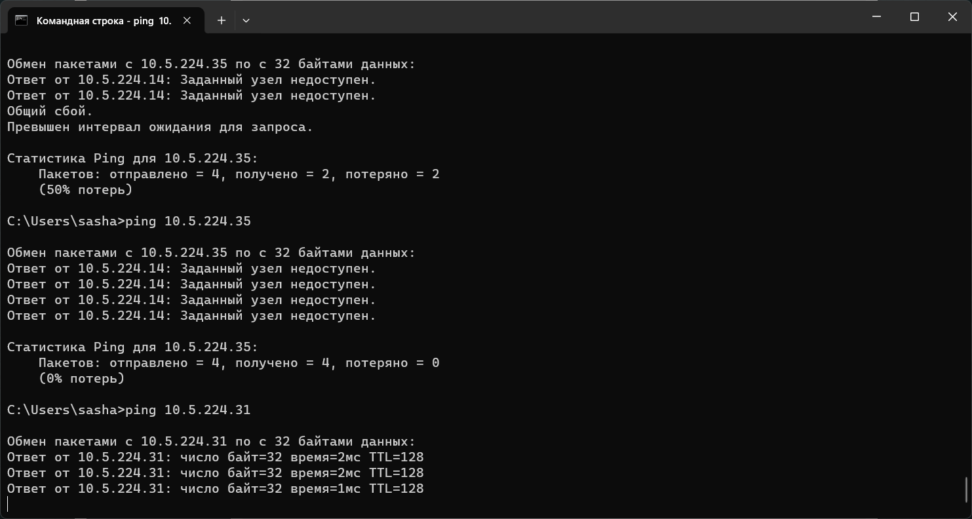

**Рис 4.** Проверка корректного соединения с первой точкой доступа

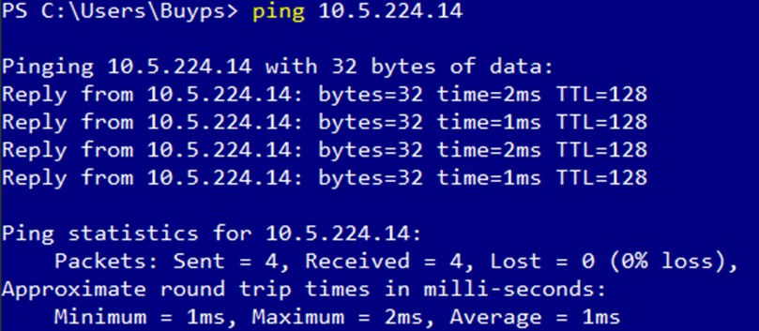

**Рис 5.** Проверка корректного соединения со второй точкой доступа

**Вывод:** в ходе выполнения лабораторной работы были приобретены практические навыки настройки и применения различных режимов работы точки доступа.